Практическая работа № 14. Разработка простого приложения

Объём учебного времени – 2ч

Методические рекомендации

- Цель работы: продемонстрировать пример создания простейшего приложения WPF.
- Перечень необходимых средств обучения:

  - Технические средства обучения:
Компьютер Core i3 3.0, 2 Gb оперативной памяти, винчестер 250 Gb, DVD
  - Программное обеспечение:
- программное обеспечение ОС Microsoft Windows 10 Pro (Edu),
- программное обеспечение Microsoft Visual Studio 2017,
- microsoft SQL Server Management
- программное обеспечение Microsoft Office,
- программная платформа .NET Framework 4.6.2

- Основные теоретические положения:
Графическая система Windows Presentation Foundation предназначена для создания пользовательских интерфейсов, 2D и 3D графики.
Преимущества WPF заключается в том, что 2D графика строится в векторном виде, а это значит, что интерфейсы будут максимально независимы от разрешения экрана и размера окна. Они будут легко масштабироваться без потери качества и быстро работать благодаря максимальному использованию возможностей современных графических ускорителей. WPF объединяет документы, формы и мультимедийное содержание в пакет, состоящий из языка разметки и процедурного языка программирования.
Для создания и инициализации объектов в WPF используется язык разметки XAML - Extensible Application Markup Language (расширяемый язык разметки приложений). XAML использует основные четыре категории элементов: • панели размещения; • элементы управления; • элементы, связанные с документом; • графические фигуры. XAML является диалектом языка XML.
Файл XAML содержит ровно одну корневую вершину и является деревом отображения. На вершине иерархии находится один из контейнерных объектов. Внутри этих объектов располагаются элементы управления и другие контейнеры. В XAML названия элементов чувствительны к регистру и совпадают с именами классов, доступных в кодовой части WPF.

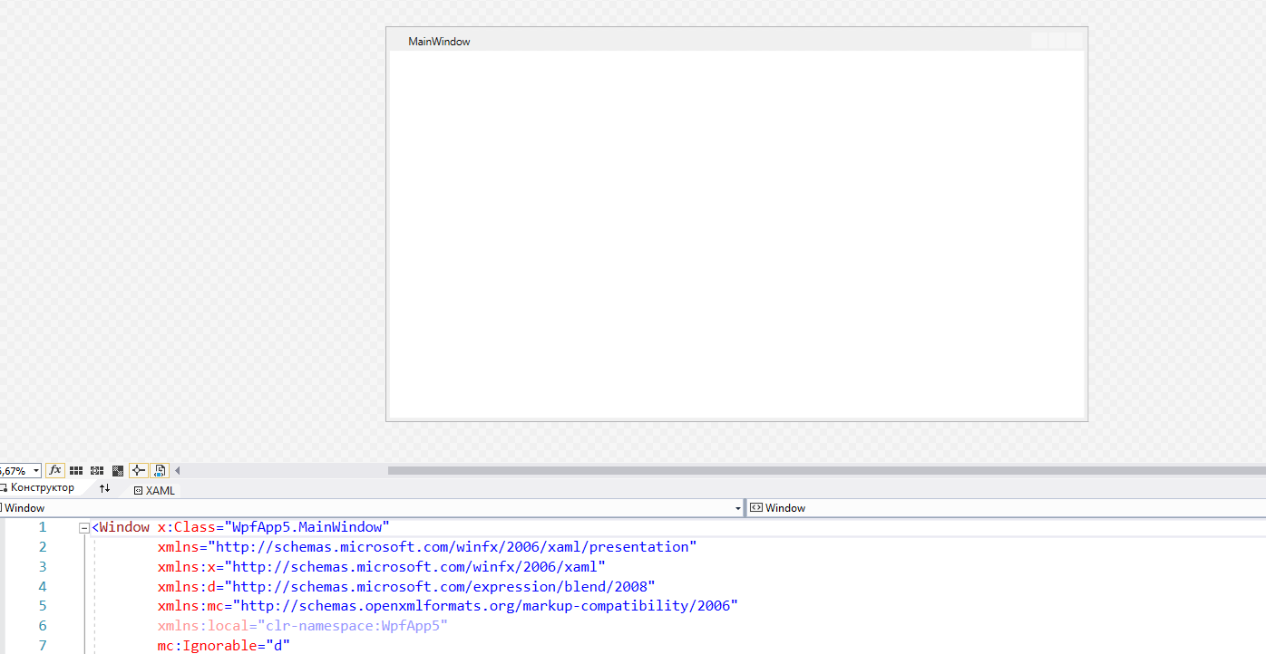

Платформа WPF проектировалась в рамках концепции отделения дизайнерской части пользовательского интерфейса от кодовой части программирования функциональности. Дизайнерская часть проектируется декларативно, с помощью графического дизайнера формы, который в автоматическом режиме генерирует соответствующий синтаксически правильный дескрипторный код на языке XAML.
Объектное описание размещается в пространствах имен, подключаемых в кодовую часть проекта с помощью инструкции using для видимости компилятором. Дескрипторное описание находится в двух пространствах имен: обычном и расширенном. Эти пространства имен подключаются как значения атрибутов xmlns и xmlns:x в корневом дескрипторе проекта
xmlns="http://schemas.microsoft.com/winfx/2006/xaml/presentation"
xmlns:x="http://schemas.microsoft.com/winfx/2006/xaml"
Используемые URL-адреса не указывают на какой-либо документ или содержимое на веб-сервере, а используются лишь для определения уникальных пространств имен.

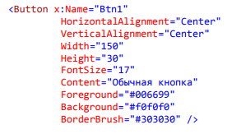

Для описания атрибута используется синтаксис:

- Практические указания:
  - Простой импорт
    - Создайте новый проект Приложения WPF на языке Visual C# с именем WpfApp1 (рис. 1).
    - Ознакомьтесь с рабочей областью и заготовкой, созданной оболочкой. Оболочка предоставляет возможность графического и дескрипторного способов разработки пользовательского интерфейса, которые являются равнозначными. В обозревателе решений обратите внимание на файлы: дескрипторный MainWindow.xaml и кодовый MainWindow.xaml.cs, которые дополняют друг друга при описании одного и того же содержимого – класса MainWindow (по умолчанию) в пространстве имен WpfApp1.
    - Отредактируйте настройки окна по представленному примеру:
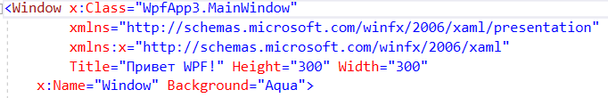
    - Создайте простое изображение мультимедийной кнопки с помощью дескрипторного кода. Обратите внимание, что каждый дескриптор имеет свой тип и атрибуты, уточняющие его настройку. Язык XAML чувствителен к регистру символов, поэтому следуйте указаниям подсказчика IntalliSense. Для этого:
      - опишите секцию Resources для хранения ресурсов окна приложения. Все остальные дескрипторы будут находиться внутри этой секции
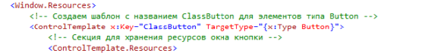

    - Далее последовательно продолжайте описывать дескрипторы:
      - секция Storyboard для зажжения кнопки. За установленное время 0,3 секунды кнопка становится непрозрачной:
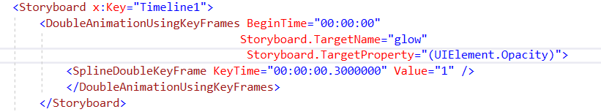
      - секция Storyboard для затухания кнопки. За установленное время 0,3 секунды кнопка становится прозрачной:
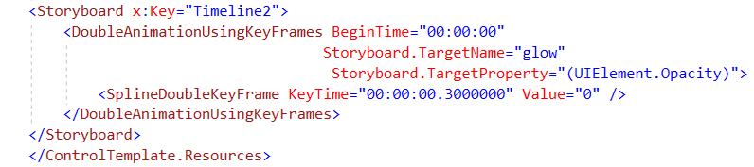
    - В секции для описания кнопки описываем наружную границу белого цвета, внутреннюю границу черного цвета, подсветку кнопки, задаем радиальный градиент со смещением, описываем блик:
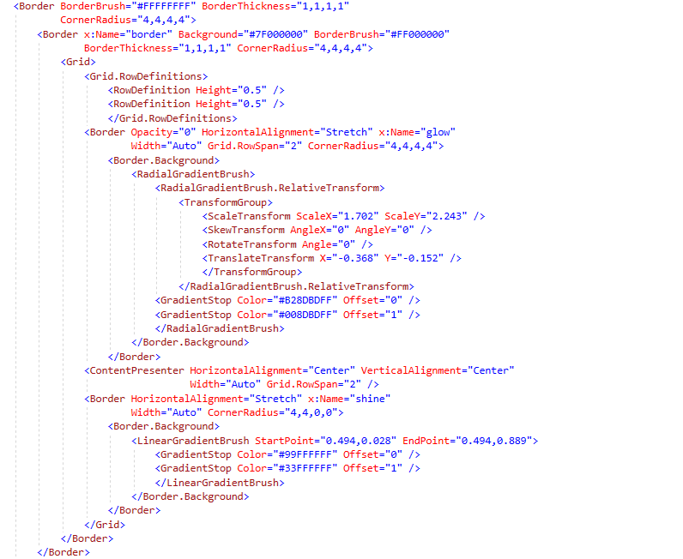
    - Далее необходимо задать триггеры, описывающие реакцию на события:

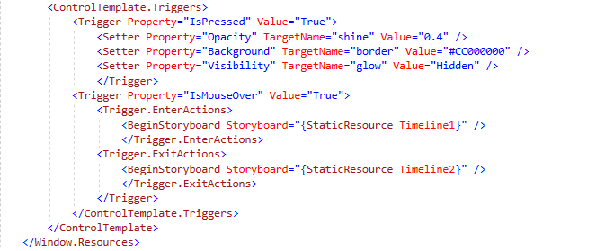

    - И, наконец, создадим экземпляр кнопки посередине окна:
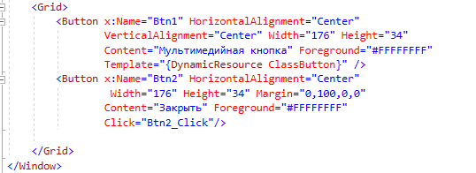

    - Запустите приложение. Посмотрите, результат.
    - Выберите команду Вид – Другие окна – Структура документа. Сравните представленную структуру с введенным ранее кодом XAML. Нажимая на различны элементы в структуре, обратите внимание, что соответствующий код XAML подсвечивается.
    - С помощью панели Обозреватель решений откройте файл MainWindow.xaml.cs и дополните его следующим кодом:
      - опишите дополнительные поля для организации смены цвета:
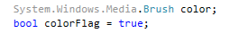
      - в конструкторе опишите программно обработчик события щелчка по кнопке Btn1, а также, в переменной color запомните начальный цвет фона окна:
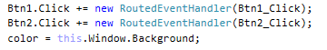
      - добавьте метод для изменения цвета фона кнопки:
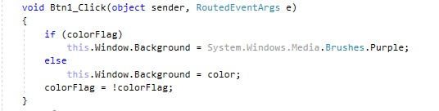

    - Запустите приложение – теперь оно стало реагировать на щелчок мышью по кнопке и менять цвет клиентской области окна.
    - Добавьте еще одну кнопку, которая будет закрывать форму. Сразу определите обработчик соответствующего события кнопки. В файл MainWindow.xaml.cs допишите обработчик для второй кнопки.
    - Проверьте работоспособность приложения.

  - Задание для самостоятельной работы:

    - В XAML-коде для элемента Windows определите линейную градиентную заливку фона в соответствии с рисунком:
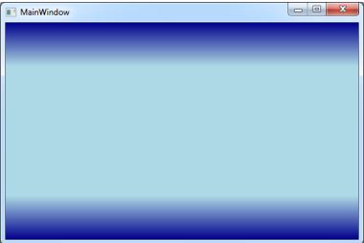

Используемые цвета: DarkBlue и LightBlue. Необходимо указать четыре промежуточные точки со смещениями 0, 0.2, 0.8 и 1. Для задания вертикальной заливки необходимо определить атрибуты StartPoint и EndPoint для элемента LinearGradientBrush. Значения этих атрибутов указываются в формате “X,Y”, где X – относительное значение (от 0 до 1) абсциссы точки, Y – относительное значение (от 0 до 1) ординаты точки. Начало координат находится в левом верхнем углу окна. По умолчанию значения атрибутов StartPoint и EndPoint следующие: StartPoint=”0,0” EndPoint=”1,1”

    - Разработать приложение WPF со следующим графическим интерфейсом:

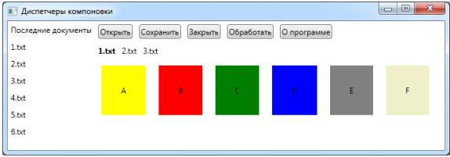

    - Разработать WPF-приложение с меню, панелью инструментов и строкой состояния. С помощью пунктов меню пользователь может изменять цвет фона окна, получить информацию о разработчике, а также закрыть окно. Кнопки панели инструментов дублируют команды меню. При наведении на пункты меню или кнопки панели инструментов в строке состояния отображается информация об этих элементах управления.

- Контрольные вопросы
  - Язык XAML.
  - Пространства имён, элементы, атрибуты.
  - Перечислите иерархию классов WPF.
  - Кнопочные, текстовые, линейные элементы

- Список рекомендуемой литературы:
  - Агальцов В.П. Базы данных. Распределённые и удалённые базы данных. Учебник М.: ИД «Форум»: ИНФРА-М, 2011. - 272с.
  - Голицына О.Л. Системы управления базами данных: учеб. пособие.- М.:ФОРУМ: ИНФРА-М,2006.- 432с
  - Голощапов А.Л. MicrosoftVisualStudio 2010, - СПб.: БХВ-Петербург, 2011. – 544 с.
  - Грекул В.И. Проектирование информационных систем. Курс лекций. Учебное пособие. М.: Интернет Ун-т Информ. технологий- 2005, 304с.
  - Зиборов В.В. VisualC# 2012 на примерах. – СПб.: БХВ-Петербург, 2013. – 480 с.
  - Культин Н.Б. MicrosoftVisualC# в задачах и примерах. – СПб.: БХВ-Петербург, 2013. – 320 с.
  - Петров В.Н. Избачков Ю.С., Информационные системы. СПб.: Питер, 2006, 656с.
  - Савицкий Н.М. Технологии организации, хранения и обработки данных: учеб. пособие.- М.:ФОРУМ: ИНФРА-М,2001.- 232с.
  - Флеонов М.Е. Библия С#. – 2-е изд., перераб. и доп. СПб.: БХВ-Петербург, 2011. – 560 с.
  - Карли Уотсон, Кристиан Нейгел, Якоб Хаммер Педерсен, Джон Д. Рид, Морган Скиннер.Visual C# 2010: полный курс – М: Вильямс, 2010. – 960 с.
  - Мак-Дональд, Мэтью. WPF: Windows Presentation Foundation b .NET .3.0 для профессионалов: пер. с англ. / Мэтью Мак-Дональд; пер. Я.П. Волкова [и др.]. – М.; СПб.; Киев: Вильямс, 2008. – 992 с.
  - Абрамян М.Э. Visual C# на примерах – СПб: БХВ-Петербург, 2008. – 496 с.
  - Сайт «Национальный открытый университет ИНТУИТ» – http://www.intuit.ru.

